**Краткое Содержание**

**45й Высокий Цельный Синтез Метагалактического Взгляда Учителя МАН ИВО**

**1 день 1 часть**

**00:00:30** данным Синтезом заканчивается круг Ипостаси. Войти в новые изменения Науки. Если не стяжен Абсолют входишь в Ипостась, но не в основной состав.

**00:17:26 - 01:34:00** каким видом жизни живем (из 8), такой и Взгляд: 1) Если внешне жизнь (Человек), внутри созидание (созидаются системы) (здоровье фиксируется на организации ИВ Человек ИВО ИВАС Иосиф Славия) (надо работа, зарплата итд). 2) внешне репликация, взгляд знания, новая среда (как и почему) (Посвящённый) 3) Служащий, его взгляд всегда находит созидание и так живёт; и если какая-то ситуация, то Служащий эту ситуацию себе на пользу, пережигает и восходит этим (как могу улучшить), 4) Взгляд Ипостаси, творящий Синтез, творение, тезисы, после Ипостаси остается новая система, метод (книга, практика, брошюра, картина, наука и тд). Раньше мы были Ученики, сейчас Ипостаси. После Ипостаси должна остаться фиксация Творения. За наши Здания, частные личные отвечает Ипостась (кубы творения). Ипостась - . это синтез-физичность, что делаем на физике, что остаётся после нас. Красота так же на этом горизонте и Ум. 5) взгляд Учителя - это наука, разрабатывает новое (двигатель, форма и тд). Любовь Учителя фиксируется на должность в подразделения. (если Аватара нации, то в любой ситуации “как я могу развить нацию”) 6) взгляд Владыки - Полномочия, что я могу в данной ситуации сделать, а что нет. Полномочия можно так же у Отца стяжать, на какую-то тему (работа, служение). 7) взгляд Аватара - новое, для него есть только Отец, только есть служение Отцу. Каждый шаг только в воле Отца. Пришла Воля Отца - пошел и сделал, даже если сам не разбираешься. 8) Взгляд Отца - всё цельно, всё едино, всегда действуешь Отцом независимо от того, что ты делаешь.

**00:32:17** Если всегда счастлив и радостное состояние, посмотри, может застрял в развитии на чем-то одном и нужна встряска, чтобы перейти на новый уровень развития.

**01:34:02** стяжание 8 взглядов и попросим также перевести на более высокий Взгляд.

**01:35:04 - 02:07:03 - Практика 1 стяжание 8 видов Совершенных Взглядов ИВО. Стяжание единиц Ипостаси.**

**02:07:07** в конце практики Аватаресса Фаинь впечатала новую жизнь в наш дух. Стяжание единиц Ипостаси, так как мы перешли, все Служащие, стали Ипостасями.

**02:10:12** о новых изменениях, что появилось 2 науки: Политическая Наука - зафиксировалась к Серапис Велетта, должностные компетенции. Важно **стяжать должностные компетенции по партии, стяжать постоянное обучение политической науке.** у Серапис и Велетта также совершенное Пламя (пережигает блоки при представлении Партии). Чтобы был устойчив в Партии нужно Могущество и Пламя. Состояние партийца - “не стойте на пути устремленного”.

**02:24:40** вторая Наука - образовательного Синтеза у ИВАС Юстас Сивилла, Огонь Служение. Как должен быть образован Учитель, Посвященный, Ипостась и тд. Владыкам Синтеза нельзя включать телефон во время двухдневного Синтеза.

**02:49:40** физическое тело устаёт и ему нужен отдых, и иногда нужен отдых, чтобы перейти в новую реализацию и новый Огонь. Важно посещение театров, музеев, концертов.

**02:53:12** стяжание 256 видов наук, фиксация той науки, которая нужно нам на данный момент.

также на месяц можно стяжать обучение как-то науке. По вопросам Языка к Филипп Марина. Один язык может быть разным на разным по пониманию в зависимости от вида материи, в какой он звучит.

**03:03:37 - 03:38:57 Практика 2. Стяжание 256 видов наук ИВО. Фиксация науки ИВО, нужной нам. Стяжание МАН на территории. Стяжание научных взглядов для жителей Германии.**

**1 день 2 часть**

**00:02:05** вопрос с перерыва: как защищать своё жильё? 1). зафиксировать столп ИВО сквозь все наши здания до нашего жилья по периметру его. Также будут фиксироваться условия зданий на физику. Если куда-то уезжаем, столп может уезжать вместе с нами. Если несколько квартир, столп один но защиты две. Энергетика в доме должна быть человеческой. Если служащие муж и жена, то стяжаются 2 Столпа. Юстас Сивилла по вопросам домашних животных.. Домовые только в определённых ситуациях и в доме. 2) Защита Огнём сквозь все Мг-ки (16-ти мирово ракурсом 4х Видов Метагалактики и их материй), стяжается у КХ или Отца, так же на несколько видов жилья и также на машину. 3) когда уезжаем, ставим меч на дверь. 4) когда в машине - сфера служения и ядро служения должны помещаться в машину, не должно выпирать, тогда нет защиты 5) проблема с машиной, если долго стояла, когда мы уезжали, развернуть свое поле вокруг машины и дать прожить, что это вы. 6) помещение должно быть заполнено Синтезом, если, например были на Синтезе, данным Синтезом заполнить жильё (но если оба на Синтезе), если другие члены семьи вне синтеза, разварачивать Синтеза из ВЦР, каждой части, или так же Огнём Служения. Если кто-то в гости, спросить у КХ каким Огнем в данной ситуации лучше заполнить (репликации, души, образа и тд) 7) если куда едешь, в этом помещении также разворачивать защиту и сферу каждого (для Владык Синтеза так же перед Синтезом разворачивать в помещении номера соответствующий Синтез) 8) если длительный отпуск, то также на это территории столп развернуть, но потом ЗАБРАТЬ с собой.

**00:32:14** на тренировке ( у Владыки Дзея) если меч не выходит из позвоночника, то служим не для других, а для себя. Так себя можно проверять на качество служения другим, у Владыки КХ спросить выходит меч или нет

**00:36:00** (рис1) новое - появились ИВ Планеты каждой Мг-ки и 8 видов Материй. Был сдан экзамен в ИВДИВО, появились новый 3 вида Прасинтеза.( расп.2)

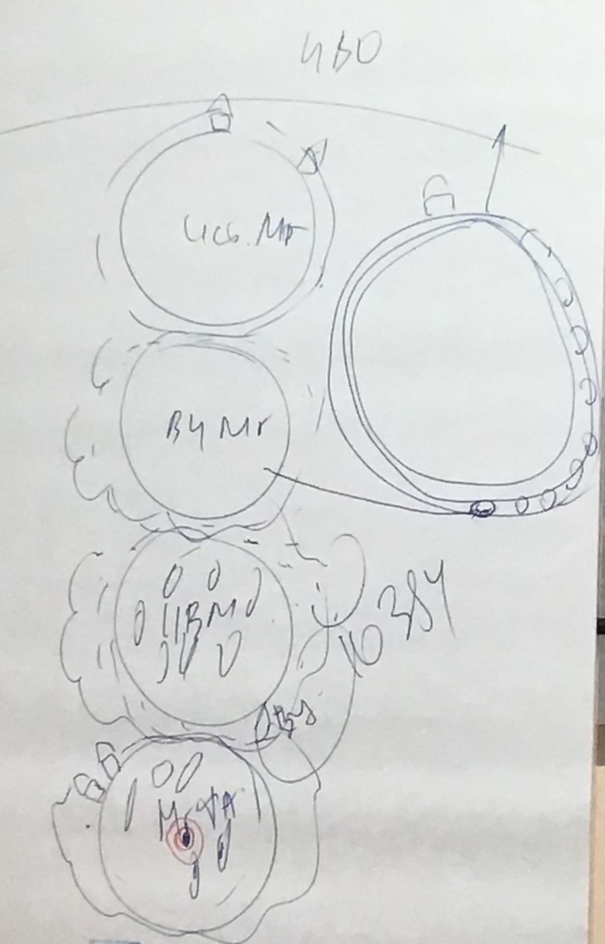

**00:59:32 -01:33:51 Практика 3 стяжание новых 16-ти Огней Аватаров Ипостасей**

**01:41:07** стяжание кубов творения плана Творения в ИВДИВО каждого

**01:45:02 - 01:59:23 Практика 4 стяжание Куба Творения Плана Творения ИВО в ИВДИВО каждого. Стяжание Пути Учителя каждого. Стяжание дневной ночной подготовки.**

**2 день 1 часть**

**00:01:15** ночное обучение. “ кто вы есть?” - нужно отвечать, быстро и не готовиться к этому вопросу. На 45 Синтезе мы минимально Учитель. Человек сейчас по распоряжению стоит выше Аватара (снизу). Почему Человек выше чем Аватар, Посвящённый и тд? - Отец в первую очередь офизичивается Человеком. “ Я есмь Часть Отца”, или “ Я есмь выражение какого-то Огня ИВО” (по служению; где этот Огонь фиксируется напрямую от Отца - в Части Учитель Мудрости. И можно сказать, что мы этот Огонь, хотя уже не служим там, но мы накопили, служа), “Я есмь Часть Кут Хуми”

**00:32:42** Какие Аватары Синтеза ведут данный Синтез? - Филипп Марина.

**00:34:44** пояснение к практике, стяжание Куба Планов Творения для Подразделения. Куб станет нас Подразделения и у каждого Служащего будут определённые Планы Творения на своём этаже, но это для всего Подразделения. Когда выходим в Здание, на нас фиксируется определённый План Творения и четче будем знать, что делать и что развивать.

**00:44:13** Ночь наступила - что делаем? ( что делают наши тела), они должны быть или в личном здании читать/отдыхать, или у КХ, или Аватаров по Служению. Имена Аватаров с ударением уточнить во 2-м расп.

**00:52:39** Особенно Владыкам Синтеза - если подаёшь документы куда-то, адаптировать Огонь.

**00:54:00** План Творения стяжается один раз (искл.важные события - рождения детей, выход замуж и тд). Почему 4 млрд - число совершенной Части. По горизонту посмотреть Цифру и можно стяжать на это количество чего-то для Подразделения

**01:01:29 - 02:00:00 Практика 5 стяжание Куба Планов Творения для Подразделений**

**02:01:00** в практике был также тренинг - смотрели свой план творения. Униграмма дает возможность применить в материи записи Плана Творения. Правильного Взгляда не формируется если нет Куба Творения

**02:06:11** От чего зависит совершенный Взгляд - от качества и состояния Частностей. Чтобы был Взгляд качественный, нужен Взгляд каждой Частности (160, если еще 4х Мг-к 640). Пояснение к Практике: стяжание 640 видов Взгляда Частностей и принять их!

**02:21:54** Аватары Филипп и Марина развивают достоинство жизни в том числе. О важности участия в Советах. Обязательны 2 Совета в месяц: ИВО, Организации Служения.

**02:29:13** Что можно, а что нельзя - где предел? - Воля Отца, если Аватара Организации - ипостасность данным Аватарам. Как расширить свободу Воли - реализациями (служение другим), если по жизни прижимает, посмотреть, где не исполнил Волю Отца.

**02:34:33 - 03:03:45 - Практика 6 стяжание 640 видов Взглядов Частностей ИВО**

**2 день 2 часть**

**00:00:36** 45-ое метагалактическое тело. Метагалактические тела должны разработаться как и мировые тела. Стандарт - когда тело бодрствует они должны быть внутри нас. Метагалактические тела буду разрабатвать материю. Миры образуются человеческими накоплениями, эманациями, субъядерностями и тд, нет человека - нет мира.

**00:20:21** пояснение к практике - стяжание тела этимической Мг-ки окскости. Окскость помогает расшифровывать инфомацию из Ока; различение контекстов Ока, в котором записаны эталоны.

**00:40:17- 01:09:11 Практика 8 стяжание 109 Части - этимическая метагалактика окскости.**

**01:09:20** если внутренне меняешься - меняются и эталоны окскостью**.** Также пережигали контексты. Окскость перерабатывает контексты. Применяя данную часть можно быстро расти эталонами. Окскость расшифровывает эталоны из Ока и применяет их, помогая быстро расти Посвящениями, Синтезностями, Статусами и тд.

**01:17:12** Чем отличается обычный Взгляд от Совершенного Взгляда? - совершенный включает в себя эволюции и этот Взгляд включает Отец, это прямой Взгляд Отца. Также Память часть данного Горизонта и она не стареет! Память также регулирует нашу судьбу.

**01:29:36 - 01:53:33 практика 9 стяжание Совершенного Взгляда 1 часть**

**01:54:25** Совершенный Взгляд не будет работать если нет Совершенного Око. Совершенный Взгляд - это результат действия совершенного Око. В практиках дома при работе с Совершенным Взглядом возжигаться/работать также с совершенным Оком.

**02:03:37 - 02:25:03 Практика 10 стяжание Совершенного Взгляда часть 2**

**02:25:4 - 02:40:02 Итоговая Практика 11**

*Подготовила Аватар МАН ИВО 262077 ИВЦ, 65469 ВЦ, 16319 ВЦР 262033 ИЦ Германия, Оснабрюк ИВАС Филип Марина Виктория Томас*